**Présentation de l'entreprise** ContratDuMonde **inc**

**INDIVIDUEL**

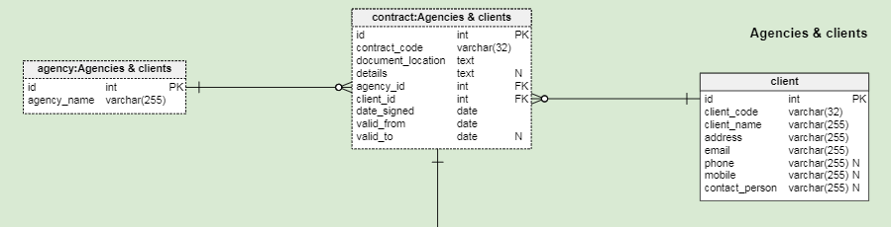

Note : Les types indiqués seront adaptés aux types Apex Oracle

On veut développer une partie de l’application qui nous donne l’information sur les contrats gérés par une agence pour le compte de clients. Le schéma est fourni ci-dessus (tables agency, contract et client).

**Partie 1 (30 pts)**

1. En premier, on veut réaliser un formulaire de saisie des contrats. En vous basant sur la table –contract-, développer le formulaire de saisie ainsi que la liste sur les contrats (avec les champs adéquats). **(10 pts)**

Besoins

* On fera en sorte que le détails (colonne details) du contrat soit toujours stockée en majuscule dans la BD. **(5 pts)**
* On vous demande d’afficher pour le client le nom du client en plus de son code. **(5 pts)**
* On veut aussi visualiser la liste de tous les contrats. Dans la liste des contrats, on devra afficher le nom de l’agence au lieu du code de l’agence. **(10 pts)**

**Ajout (juillet 2023)**

**Dans contract: valid_from doit etre inferieure à valid_to**

**Dans client: client_name ne doit pas contenir la chaine ‘papin’ que ce soit en majuscule ou minuscule.**

**Partie 2 (30 pts)**

1. On veut améliorer l’application en développant un formulaire qui nous donne l’information sur les contrats gérés par une agence en utilisant le schéma fourni (tables agency et contract). (20 pts)

Le formulaire devra avoir le style suivant (vous avez à adapter le prototype à votre contexte):









Besoins

* Le champ –Total des contrats signés- donne le nombre de contrats signés pour l’agence affichée. **(10 pts)**

L’entreprise a fait appel à vos services pour le développement du logiciel.

**Travail demandé**

* Votre projet devra prendre en charge au moins trois (03) modules (fonctionnalités) avec au plus quatre (04) au total.
* L’utilisateur devra accéder aux fonctionnalités par l’intermédiaire d’un système de menu. Un choix devra être présenté à l’utilisateur par l’intermédiaire d'un menu
* Votre programme devra prendre en charge les messages d’erreur, les exceptions ainsi que les alertes éventuelles à afficher à l’utilisateur.
* On devra aussi prendre en charge le côté administration (usagers, sécurité d’accès).

**Livrable vidéo**

Important : utiliser l'outil JING de techsmith de préférence (https://www.techsmith.com/jing.html) ou autre pour prendre une capture vidéo de l'exécution de votre processus.  
Vous mettrez de préférence la vidéo sur google drive ou one-drive avec le rapport expliquant les différentes étapes (10 pages maximum). M’envoyer le lien par MIO.